Министерство труда, занятости и трудовых ресурсов Новосибирской области, государственное бюджетное профессиональное образовательное учреждение Новосибирской области «Новосибирский автотранспортный колледж»

**МЕТОДИЧЕСКИЕ РЕКОМЕНДАЦИИ**

**к оформлению отчета по практике (УП, ПП, ПДП)**

программы подготовки специалистов среднего звена (ППССЗ)

по специальности СПО

23.02.01 Организация перевозок и управление на транспорте (по видам)

23.02.03 Техническое обслуживание и ремонт автомобильного транспорта

(базовой подготовки)

Разработчики:

Полетаева Олеся Ивановна,преподаватель первой квалификационной категории

Назина Ирина Александровна,преподаватель первой квалификационной категории

Методические рекомендации рассмотрены и рекомендованы к одобрению на заседании предметной (цикловой) комиссии профессиональных модулей и специальных дисциплин спец.23.02.01 Организация перевозок и управление на автомобильном транспорте Протокол № 1 от 31.09.2015г.

Председатель комиссии И.А. Назина

Методические рекомендации рассмотрены и одобрены

на заседании методического совета,

рекомендованы к внедрению в образовательный процесс.

Протокол № 2 от 07 октября 2015г.

ОГЛАВЛЕНИЕ:

|  |  |  |
| --- | --- | --- |
| 1. | Область применения | 4 |
| 2. | Нормативные ссылки | 4 |
| 3. | Структура отчета по практике | 5 |
| 4. | Оформление работы | 6 |
|  | Приложение А Оформление рамки | 15 |
|  | Приложение Б Оформление оглавления | 16 |
|  | Приложение В Образец оформления титульного листа | 17 |
|  | Приложение Г Образец оформления иллюстраций | 18 |
|  | Приложение Д Образец оформления таблиц | 19 |
|  | Приложение Е Образец оформления вставки, сноски | 20 |
|  | Приложение Ж Схемы и примеры библиографического описания документов | 21 |
|  | Приложение З Образец оформления формул | 24 |

1. **Область применения**

Практики являются частью программы подготовки специалистов среднего звена в соответствии с ФГОС по специальностям 23.02.01 Организация перевозок и управление на транспорте (по видам) и 23.02.03 Техническое обслуживание и ремонт автомобильного транспорта. Виды практик: учебная практика (**УП**); производственная практика (**ПП**), включающая практику по профилю специальности и преддипломную практику (**ПДП**).

Контроль и оценка результатов освоения практики осуществляется в форме зачёта (дифференцированного зачета) преподавателем практики с учётом оценки, поставленной в аттестационном листе и представленного отчёта по практике.

Методические рекомендации (далее – Правила) к оформлению и содержанию отчета по практике распространяются на все виды отчетов по практикам, выполняемые студентами Новосибирского автотранспортного колледжа, и устанавливают общие требования к их структуре и правилам оформления. Правила подлежат применению всеми цикловыми комиссиями и подразделениями колледжа, обеспечивающими учебный процесс.

1. **Нормативные ссылки**

Настоящие Правила составлены на основе ГОСТов:

1. ГОСТ Р 1.5-2004 Стандартизация в Российской Федерации. Стандарты Национальные Российской Федерации. Правила построения, изложения, оформления и обозначения
2. ГОСТ 7.1-2003 Система стандартов по информации, библиотечному и издательскому делу. Библиографическая запись. Библиографическое описание
3. ГОСТ 7.9-95 Система стандартов по информации, библиотечному и издательскому делу. Реферат и аннотация
4. ГОСТ 7.12-93 Система стандартов по информации, библиотечному и издательскому делу. Сокращения русских слов и словосочетаний в библиографическом описании произведений печати
5. ГОСТ 7.32-2001 Система стандартов по информации, библиотечному и издательскому делу. Отчет о научно-исследовательской работе. Структура и правила оформления
6. ГОСТ 7.82-2001 Система стандартов по информации, библиотечному и издательскому делу. Библиографическая запись. Библиографическое описание электронных ресурсов
7. ГОСТ 8.417-2002 Государственная система обеспечения единства измерений.

Единицы величин.

# 8. ГОСТ Р 21.1101-2013 СПДС. Основные требования к проектной и рабочей документации.

1. **Структура отчета по практике**
   1. **Общими требованиями** являются:

- чёткость,

- логическая последовательность изложения материала,

- убедительность аргументации,

- краткость и ясность формулировок, исключающих неоднозначность толкования,

- конкретность изложения результатов, доказательств и выводов.

Работа должна быть разделена на отдельные логически соподчиненные части, снабженные короткими и ясными заголовками, отражающими их содержание.

Ответственность за достоверность полученных результатов, принятых решений и выводов несёт разработчик (студент, выполнивший работу).

* 1. **Оформленная работа должна иметь следующую структуру**:
* Введение – актуальность, цель практики. Введение должно быть простым и кратким.
* Основная часть – должна содержать полное систематизированное изложение темы практики в соответствии с предложенным содержанием. В соответствии с логикой изложения, основная часть может быть разбита на отдельные смысловые части; главы, параграфы, подпараграфы.
* Заключительная часть (заключение) служит для подведения итога работы и изложения ее результатов. Выводы должны соответствовать определённым во введении целям и задачам практики. Являясь результатами размышления автора, они должны выразить то, что выявлено им в процессе написания отчета.
* Список использованных источников и литературы представляет собой последовательное перечисление всех документов, которые были изучены.
* В приложениях к отчету помещают такие материалы, которые содержат дополнительную информацию по теме, и на которые в основном тексте отчета имеются отсылки.
  1. **Итогом практики являются результаты работы**, проведённой студентом, представленные в отпечатанном виде *(****10-15 страниц****).*

Окончательное утверждение объёма отчета согласовывается с руководителем.

1. **Оформление работы**
   1. **Оформление текста отчета по практики**

Текст работы должен располагаться на одной стороне листа бумаги формата А4 (210x297 мм), иметь книжную ориентацию для основного текста и альбомную, если это необходимо - для размещения схем, рисунков, таблиц, иллюстраций и т.д., обязательно наличие рамки (**Приложение А**).

Для страниц с *книжной* ориентацией рекомендуется устанавливать следующие размеры ***полей рамки:***

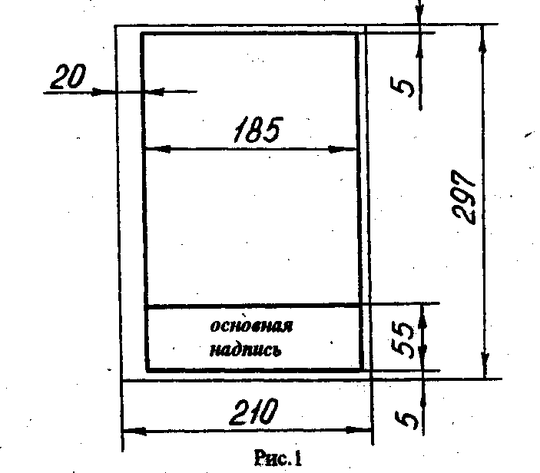

* верхнее –5мм,
* нижнее – 5мм,
* левое - 20 мм,
* правое – 5мм.

Поля текста от рамки:

* верхнее –10мм,
* нижнее – 10мм,
* левое - 5 мм,
* правое – 5мм.

Для ввода (и форматирования) текста используются:

* шрифт - Times New Roman*,*
* размер - *14* п,
* межстрочный интервал - *полуторный,*
* способ выравнивания - *по ширине* для основного текста (для заголовков, списков и других элементов текста можно выбирать другие способы выравнивания, например, заголовки можно размещать *по центру),*
* начертание - *обычное,*
* отступ первой строки (абзацный отступ) - 1 см.

Для выделения заголовков, ключевых понятий допускается использование других способов начертания (курсив, полужирное).

В тексте следует использовать *автоматическую расстановку переносов.*

Кавычки в тексте оформляются единообразно (либо « », либо " ").

Инициалы нельзя отрывать от фамилии и всегда следует размещать перед фамилией, а не наоборот (исключением являются библиографические списки и подстрочные примечания, в которых инициалы ставятся всегда после фамилии).

* 1. **Оформление содержания работы**

Структура оформленной работы должна иметь следующий вид.

Каждая глава должна начинаться с новой страницы, каждый параграф, подпараграф – с красной строки.

Номера присваиваются всем страницам, начиная с титульного листа. На титульном листе нумерация не проставляется.

Оглавление представляет собой составленный в последовательном порядке перечень всех разделов работы с указанием страниц, на которых начинается соответствующий параграф или глава. Образец оформления оглавления (**Приложении Б**)

Такие разделы, как «ОГЛАВЛЕНИЕ», «ВВЕДЕНИЕ», «ЗАКЛЮЧЕНИЕ», «СПИСОК ИСПОЛЬЗОВАННЫХ ИСТОЧНИКОВ», «ПРИЛОЖЕНИЯ» не нумеруются (оформляются без кавычек).

Заголовки глав следует располагать посередине строки без точки в конце и без переносов, печатать прописными буквами, не подчеркивать, использовать полужирное начертание. Заголовки параграфов следует располагать по центру без точки в конце и без переносов, печатать строчными буквами, не подчеркивать, использовать полужирное начертание. Если заголовок не помещается в строке, то при разбивке его на строки следует учитывать смысловую и логическую связь между словами.

Заголовок главы от названия параграфов следует отделять одним межстрочными полуторным интервалом и заголовок параграфа от текста параграфа следует отделять одним полуторным межстрочным интервалом. Интервал между строчками заголовка (главы и параграфа) - одинарный.

Все аббревиатуры, кроме общепринятых, необходимо раскрыть в первом случае употребления.

Рисунки, формулы, таблицы, примеры, имеют сквозную нумерацию и обозначаются следующим образом: формула (1) и т.д. Номер располагается слева от формулы на одном уровне. Номер и заголовок рисунка приводятся под рисунком (Рисунок 1). Главы должны иметь порядковые номера, обозначенные арабскими цифрами и записанные по центру.

**В тексте документа не допускается:**

* применять обороты разговорной речи, техницизмы, профессионализмы;
* применять для одного и того же понятия различные научно-технические термины, близкие по смыслу (синонимы), а также иностранные слова и термины при наличии равнозначных слов и терминов в русском языке;
* применять произвольные словообразования;
* применять сокращения слов, кроме установленных правилами русской орфографии, соответствующими государственными стандартами; сокращать обозначения единиц физических величин, если они употребляются без цифр, за исключением единиц физических величин в заголовках и боковиках таблиц, и в расшифровках буквенных обозначений, входящих в формулы и рисунки.

**В тексте документа, за исключением формул, таблиц и рисунков, не допускается:**

* применять математический знак минус (—) перед отрицательными значениями величин (следует писать слово «минус»);
* применять без числовых значений математические знаки, например > (больше), < (меньше), = (равно), ≥ (больше или равно), ≤ (меньше или равно), ≠ (не равно), а также знаки № (номер), % (процент).

При брошюровке работы необходимо придерживаться следующего порядка:

* первая страница - титульный лист (считается, не нумеруется);
* вторая страница - задание на практику (при необходимости) (считается, не нумеруется);
* третья страница - оглавление;
* далее следует введение, основная часть, заключение, список используе­мых источников и приложения.
  1. **Оформление титульного листа**

Титульный лист работы должен содержать название учреждения, к которому относится выполненная работа, название темы, фамилию, имя и отчество автора, фамилию, инициалы руководителя, место и год выполнения. Надписи на лицевой стороне выполняются заглавными буквами, шрифтом Times New Roman. Наименование организации, Ф.И.О, набирается 14 кеглем, название работы – 16-18, место и год издания - 14. Образец оформления титульного листа приведен (**Приложении В**).

* 1. **Оформление иллюстраций**

Иллюстрации (чертежи, графики, схемы, в том числе структурно-логические, диаграммы, рисунки) следует располагать в тексте после их первого упоминания.

Все иллюстрации именуются в тексте рисунками. Нумерация рисунков может быть сквозной по всей работе или осуществляться в пределах главы, параграфа и т.д., *например: «Рисунок 1»* или *«Рисунок 1.1»* (если в работе только одна иллюстрация, ее нумеровать не следует и слово «Рисунок» под ней не пишется).

Название рисунка размещается под ним и должно отображать его содержание. При необходимости в название рисунка возможно включение поясняющих данных. Слово *«Рисунок»,* его номер и наименование помещают ниже изображения симметрично иллюстрации. Выравнивание по середине.

На все иллюстрации в тексте дипломного проекта обязательно должны быть ссылки. Пример оформления иллюстрации представлен в приложении Г.

**4.5. Оформление таблиц**

В работе следует использовать таблицы, которые помогают систематизировать, структурировать и наглядно представлять данные. Информация в таблицах должна быть существенной, сопоставимой, достоверной, определенной.

Ссылка на таблицу в тексте обязательна. Таблицу следует располагать в тексте лишь после её упоминания.

Нумерацию таблиц рекомендуется осуществлять в пределах главы, в этом случае первая цифра указывает номер главы, а вторая номер таблицы. Разделяются цифры точкой. Например, *Таблица 1.1*

Нумерационный заголовок не пишется, если таблица в работе единственная. В этом случае нецелесообразно писать и само слово «Таблица».

Нумерация таблиц в приложениях осуществляется в пределах каждого приложения.

*Тематический заголовок* таблицы определяет её тему и содержание. Он размещается над таблицей слева, без абзацного отступа в одну строку с ее номером через тире, может быть выделен, например, полужирным начертанием, пишется с прописной буквы без точки в конце. В тематическом заголовке таблицы не допускается использование переносов.

Если таблица занимает более одной страницы, над ее продолжением ставится заголовок *«Продолжение таблицы 1.1»* (если таблица не заканчивается) и *«Окончание табл. 1.1»* (если таблица завершается). В этом случае вместо заголовков столбцов таблицы переносят строку с номерами столбцов.

*Заголовки столбцов и строк* следует ставить в именительном падеже единственного или множественного числа без произвольного сокращения слов. Заголовки столбцов и строк таблицы выполняются с прописных букв, а подзаголовок - со строчных, если они составляют одно предложение с заголовком, и с прописной, если они самостоятельные.

В таблице должны быть указаны *единицы измерения.* Если единица измерения единая, то ее указывают после заголовка. Если используют разные единицы измерения, то вводят соответствующую графу: «Единицы измерения».

При размещении чисел в столбцах следует:

* выравнивать по младшему разряду (единицы под единицами, десятки под десятками и т.д.) числовые значения одной величины;
* выравнивать по центру числовые значения неодинаковых величин.

В тексте можно использовать ссылки не только конкретно на таблицу, но и на отдельную её строку *(в строке 3 табл. 2.1...,* или *строка 3 табл., 2.1 показывает...)* и на отдельный столбец *(в столбце 4 табл. 2.1 показаны...).*

Название таблиц и их содержание можно набирать 12 шрифтом с полужирным начертанием. В таблице междустрочный интервал – одинарный. Заголовки в таблице должны быть отцентрированы по горизонтали и вертикали.

Пример оформления таблица представлен в **приложении Д**.

**4.6 Оформление формул**

Формулы в электронной версии должны быть набраны с использованием редактора формул без наклона с выравниванием по центру. Номер формулы выравнивается по правому краю поля. Размеры всех элементов формул должны быть соизмеримы с текстовыми размерами.

В формулах в качестве символов следует применять обозначения, установленные соответствующими государственными стандартами. Пояснения символов и числовых коэффициентов, входящих в формулу, если они не пояснены ранее в тексте, должны быть приведены непосредственно под формулой. Пояснения каждого символа следует давать с новой строки в той последовательности, в которой символы приведены в формуле.

После формулы должна стоять запятая, а первая строка пояснения должна начинаться со слова "где" без двоеточия после него. Слово "где" следует писать с абзацного отступа. Для наглядности до и после формулы допускается пропустить одну строку.

Пример оформления формул представлен в **приложении З**.

**4.7. Оформление ссылок и сносок**

Любое заимствование из литературного источника (цитирование, заимствование положений, формул, таблиц, отсылка к другому изданию и т.д.) должно иметь *ссылку.* По месту расположения относительно основного текста работы согласно ГОСТ 7.1- 2003 библиографические ссылки бывают:

* внутритекстовые, которые являются неразрывной частью основного текста;
* затекстовые, то есть отсылка к библиографическому списку, помещенному в конце работы или ее части.

В ссылках на структурные части текста работы указывают номера глав (со словом «глава»), приложений (со словом «приложение»), параграфов, пунктов, перечислений.

Например: «…в соответствии с параграфом 2.1»; «…согласно подпункту 3.1.1».

Ссылки на таблицы, рисунки, приложения заключаются в круглые скобки. *Например:* (рис. 1.1; табл. 2.1; с. 105). При ссылке на использованный источник из библиографического списка рекомендуется сам источник в тексте работы не называть, а в квадратных скобках проставлять номер, под которым он значится в списке. В необходимых случаях (обычно при использовании цифровых данных или цитаты) указываются и страницы, на которых расположен используемый источник [6, с. 4-5].

В работе допускается использование *сносок –* помещаемые внизу страницы примечания, библиографические ссылки, перевод иноязычного текста, то есть комментарии, связанные с основным текстом знаком ссылки. Постраничные сноски должны иметь сквозную нумерацию по тексту работы.

Пример оформления сносок представлен в Приложении Е.

**4.8. Оформление сокращений**

При многократном упоминании устойчивых, словосочетаний в тексте следует использовать аббревиатуры или сокращения.

При первом упоминании слова или словосочетания должны быть приведены полными, а рядом в скобках указывается вариант сокращенного названия или аббревиатура, *например: «Организационная структура управления (ОСУ)».* При последующих упоминаниях рекомендуется употреблять сокращенный вариант или аббревиатуру.

Общепринятые аббревиатуры и сокращения, установленные государственными стандартами и правилами русской орфографии, допускается использовать без расшифровки, *например: ГК РФ, с. (страница), т.е. (то есть) и др.*

**4.9. Оформление списка источников и литературы**

Оформление осуществляется согласно библиографическим требованиям. Примеры оформления приведены в **приложении Е**.

**4.10. Оформление приложений**

Приложения следует оформлять как продолжение работы на ее последующих страницах, располагая приложения в порядке появления на них ссылок в тексте работы.

Каждое приложение следует начинать с новой страницы с указанием наверху посередине страницы слова «Приложение» заглавными буквами.

Приложение должно иметь заголовок, который записывают по центру прописными буквами отдельной строкой.

Приложения обозначают заглавными буквами русского алфавита, начиная с А, за исключением букв Ё, 3, Й, О, Ч, Ь, Ы, Ъ. После слова «Приложение» следует буква, обозначающая его последовательность. В случае полного использования букв русского и латинского алфавитов допускается обозначать приложения арабскими цифрами. Если в документе одно приложение, оно обозначается «Приложение А».

Приложения должны иметь общую с остальной частью документа сквозную нумерацию страниц.

Все приложения должны быть перечислены в содержании документа с указанием их номеров и заголовков.

**4.11. Оформление чертежей**

Все чертежи, прилагаемые к отчету по практике должны соответствовать ГОСТ 2.104 – 2006 ЕСКД. Основные надписи и ГОСТ 21.1102 – 2013 СПДС Основные требования к проектной и рабочей документации.

|  |  |  |  |  |  |  |  |  |  |  |  |  |  |  |  |  |
| --- | --- | --- | --- | --- | --- | --- | --- | --- | --- | --- | --- | --- | --- | --- | --- | --- |
| Выполняется на втором листе отчета по практики  Приложение А  Номер в приказе по допуску к практике  Рамка со штампом выполняется единой таблицей с фиксированной шириной и высотой ячеек.  Надписи в штампе выполняются шрифтом Arial, курсив. Размер шрифта подбирается по величине ячейки.  Оглавление  Номер группы  Код специальности  Отчет по практики | | | | | | | | | | | | | | | | |
| Код практики: УП.01, УП.02, УП.03, ПП.01, ПДП (*код указан в наименовании аттестационного листа)* | | | | | | | | | | | | | | | | |
|  | | | | | | | | | | | | | | | | |
|  | | | | | | | | | | | | | | | | |
|  |  | |  | |  | |  | | *ПДП 23.02.01 24к 01 ОП* | | | | | | | |
|  |  | |  | |  | |  | |
| *Изм* | *Лист* | | *№ Докум.* | | *Подпись* | | *Дата* | |
|  | | |  | |  | |  | | *Отчет по производственной практике (преддипломная практика)* | | *Лит* | | | *Лист* | *Листов* | |
| *Выполнил* | | | *Иванов* | |  | | *20.05* | |  |  |  | *2* | *10* | |
| *Проверил* | | | *Назина* | |  | | *20.05* | | *НАТК, гр.4э-24к* | | | | | |
|  | | |  | |  | |  | |
|  | | |  | |  | |  | |
|  | | | | | | | | | | | | | | | | |
| Выполняется на остальных листах отчета по практике | | | | | | | | | | | | | | | | |
|  | | | | | | | | | | | | | | | | |
|  | | | | | | | | | | | | | | | | |
|  | | | | | | | | | | | | | | | | |
|  | |  | |  | |  | |  | | *ПДП 23.02.01 24к 01 ОП* | | | | | | *Лист* |
|  | |  | |  | |  | |  | |
| *3* |
| *Изм.* | | *Лист* | | *№ докум.* | | *Подпись* | | *Дата* | |

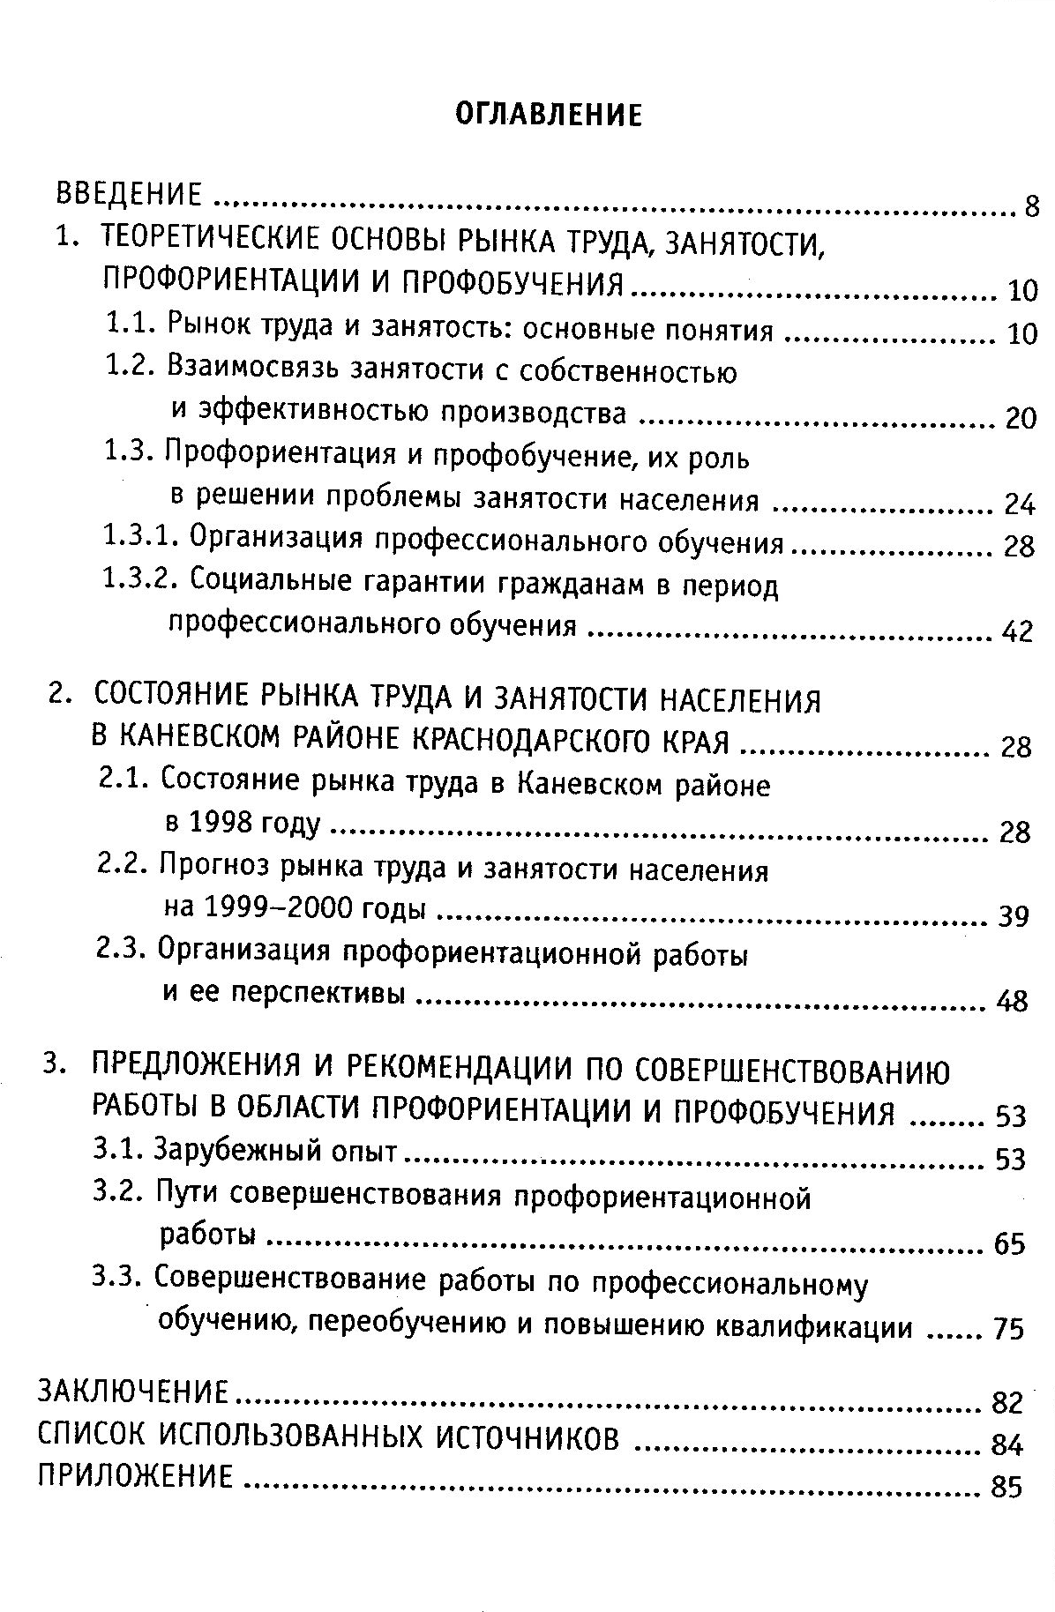

Приложение Б

Министерство образования Новосибирской области

Приложение В

государственное бюджетное профессиональное образовательное учреждение Новосибирской области «Новосибирский автотранспортный колледж»

**Шрифт: Times New Roman, размер: 14, полужирный**

**Выровнено по центру**

**Точек в конце не ставиться**

**Шрифт: Times New Roman, размер: 18, жирный**

**Выровнено по центру**

**Точек в конце не ставиться**

**ОТЧЕТ ПО ПРОИЗВОДСТВЕННОЙ ПРАКТИКЕ**

**(ПДП ПРЕДДИПЛОМНАЯ ПРАКТИКА)**

**ЗАО «Автокомбинат»**

**Шрифт: Times New Roman, размер: 16, жирный**

**Выровнено по центру**

**Точек в конце не ставиться**

**Times New Roman, 14, полужирный**

**Выровнено по центру**

Выполнил ____________/__________/ «___» ______20__г.

*подпись Ф.И.О. дата*

Группа ____________

Руководитель ____________/__________/ «___» ______20__г.

*подпись Ф.И.О. дата*

***Поля страницы:***

***Верхнее: 1,0 Нижнее: 1,0***

***Левое: 2 Правое: 0,7***

***Рамка сделана таблицей из одной ячейки.***

Дата защиты_________________________

Оценка __________________________

**Times New Roman, 14, полужирный**

**Выровнено по центру**

Новосибирск 201_

# Приложение Г

**Оформление иллюстраций**

Текст Текст Текст Текст Текст Текст Текст Текст Текст Текст Текст Текст Текст Текст Текст Текст Текст Текст Текст Текст (рисунок 1).

Обязательна ссылка на рисунок

Рисунок 1 –Процесс выбора марки потребителем

Текст Текст Текст Текст Текст Текст Текст Текст Текст Текст Текст Текст Текст Текст Текст Текст Текст Текст Текст Текст Текст Текст Текст Текст

Приложение Д

**Образец оформления таблиц**

Текст Текст Текст Текст Текст Текст Текст Текст Текст Текст Текст Текст Текст Текст Текст Текст Текст Текст Текст Текст Текст Текст Текст Текст Текст Текст Текст Текст Текст Текст Текст Текст Текст Текст Текст Текст Текст Текст Текст Текст Текст Текст Текст Текст Текст Текст Текст (таблица 1).

Обязательна ссылка на таблицу

Таблица 1 - Финансовые показатели предприятия

|  |  |  |
| --- | --- | --- |
| Финансовые показатели | 2014 год | 2015 год |
| 1 | 2 | 3 |
| 1. Показатель затрат на 1 руб. реализации | 0,85 | 0,85 |
| 2. Рентабельность активов, % | 63,1 | 32,8 |

Внутри таблицы допускается 12 шрифт и 1 интервал

При переносе таблицы на другую страницу - переносится шапка полностью либо добавляется строка с нумерацией столбцов.

Продолжение таблицы 1

|  |  |  |
| --- | --- | --- |
| Финансовые показатели | 2014 год | 2015 год |
| 1 | 2 | 3 |
| 3. Рентабельность оборотных активов, % | 75,5 | 39,2 |
| 4. Рентабельность реализованной продукции, % | 14,6 | 15,1 |
| 5. Расчетная рентабельность, % | 9,2 | 9,6 |

Приложение Е

**Образец оформления вставки, сноски**

В приложении Microsoft Word сноски[1] нумеруются автоматически.

Нумерация может быть сквозной по всему документу или своей для каждого раздела.

Команды для вставки и редактирования сносок расположены на вкладке[2] Ссылки в группе Сноски.



Рисунок Г.1. Word 2010: группа «Сноски» на вкладке «Ссылки» 1 – Вставить сноску; 2 – Вставить концевую сноску; 3 – Кнопка вызова диалогового окна ''Сноски''

При добавлении, удалении или перемещении автоматически нумеруемых сносок номера знаков сносок обновляются.

Приложение Ж

**Схемы и примеры библиографического описания документов**

**Пример описания книги одного автора.**

Парамонова Т. Н. Конкурентоспособность предприятия розничной торговли: учебник для вузов / Т. Н. Парамонова. - М.: КноРус, 2012. - 120 с.

В сведениях об ответственности желательно применение инверсии (инициалы предшествуют фамилии).

Если книга переведена с другого языка, это указывается в продолжении заглавия и отделяется знаком двоеточие. Фамилия переводчика указывается в сведениях об ответственности.

Стил, П. Т. Переговоры в бизнесе : практическое пособие : пер. с англ. / П.Т. Стил, Т. Бизор; пер. Т. Пташная. - М.: HIPPO, 2010. - 270 с.

**Пример описания книги двух или трех авторов.**

Белоусова, С. Н. Маркетинг: учеб. пособие / С. Н. Белоусова, А. Г. Белоусов. - 4-е изд., доп. и перераб. - Ростов н/Д: Феникс, 2011. - 320 с. – ISBN 5-85129-143-8.

**Пример описания книги четырех и более авторов.**

Описание начинается с заглавия. В сведениях об ответственности указываются либо все авторы, либо первый автор с добавлением в квадратных скобках сокращения «и другие».

Аудит : учеб. пособие / Ю. А. Данилевский [и др.]. - 2-е изд., перераб. и доп. - М. : ФБК-ПРЕСС, 2012. - 544 с. – (Экономическое образование).

**Пример описания коллективных учебников, сборников статей и т.п.**

Описание начинается с заглавия, а в сведениях об ответственности указываются редактор, составитель.

Мерчандайзинг: сб. статей по теории и практике мерчандайзинга / ред. Е. В. Ромат. - 2-е изд., доп. и перераб. - Харьков: Студцентр, 2009. - 264 с.

**Схема описания статьи из журнала, газеты, сборника.**

Фамилия первого автора, Инициалы. Основное заглавие: сведения, относящиеся к заглавию (сведения, уточняющие основное заглавие статьи) / сведения об ответственности // Название издания (журнал, газета, сборник статей, в котором помещена статья). - Год издания. - Номер. - Страницы, на которых помещена статья (от – до).

Глазова, Е. Цены: рыночный механизм и государственное регулирование

/ Е. Глазова, М. Степанова // Мировая экономика и международные отношения. - 2011. - № 10. - С. 40 - 50.

Федоров, В. Сказки и реалии Великого Устюга / В. Федоров // Красный Север. - 2010. - 21 янв. - С. 4.

**Схема описания законодательных материалов.**

Основное заглавие: вид нормативного акта : дата принятия, порядковый номер. - Место издания, Издательство, год. - Страницы.

**Пример описания законодательных материалов.**

Конституция Российской Федерации: офиц. текст. - М.: Вече, 2012. - 48 с.

Гражданский кодекс Российской Федерации: части первая, вторая, третья и четвертая: федер. закон: принят Гос. Думой 21 октября 1994 г. - М.: Юрайт-Издат, 2011. - 554 с.

О банках и банковской деятельности [Электронный ресурс]: федер. закон от 02.12.1990 N 395-1 (ред. от 15.11.2010, с изм. 07.02.2011) // СПС «КонсультантПлюс»: сетевая версия.

**Пример описания ГОСТ.**

ГОСТ Р 51773-2001. Розничная торговля. Классификация предприятий. - Введ. 2001-07-05. - М.: Изд-во стандартов, 2001. - 5 с.

Система стандартов безопасности труда: [сборник]. - М.: Изд-во стандартов, 2012. - 102, [1] с.: ил. - (Межгосударственные стандарты).

**Схема описания электронных документов.**

Фамилия автора, Инициалы (если есть данные). Заглавие страницы : сведения, относящиеся к заглавию [Электронный ресурс] / сведения об ответственности. – Режим доступа: (Электронный адрес URL). – Дата обращения к сайту.

**Пример описания электронных ресурсов.**

О курортах и их типологии [Электронный ресурс]. – Режим доступа: <http://www.turbooks.ru/stati/vidy-turizma/413-o-kurortakh-i-ikh-tipologii.html>. - 15.02.2012.

Афанасьев, А. Н. Поэтические воззрения славян на природу [Электронный ресурс]: в 3 т. / А. Н. Афанасьев. – М. : Соврем. писатель, 1995. – 3 т. URL: <http://www.slav.olegern.net/downloads.php>

Приложение З

**Образец оформления формул**

Текст Текст Текст Текст Текст Текст Текст Текст Текст Текст Текст Текст Текст Текст Текст Текст Текст Текст Текст Текст Текст Текст Текст Текст Текст Текст Текст Текст Текст Текст Текст Текст Текст Текст Текст Текст Текст Текст Текст Текст Текст Текст Текст Текст Текст Текст Текст (формула 1).

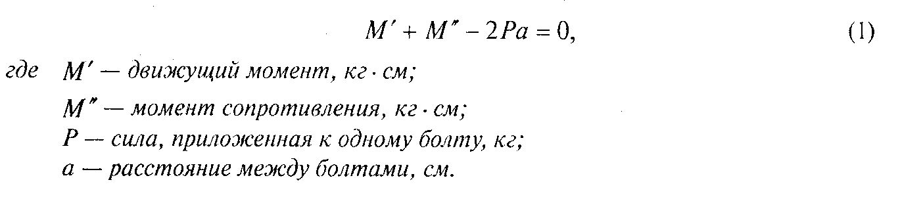



1. Сноски используются в документе для пояснений, комментариев и ссылок на другие документы.

   При этом для подробных комментариев лучше использовать обычные сноски, а для ссылок на источники —

   концевые
2. Благодаря добавлению вкладок программа становится более организованной и простой в использовании, особенно если она содержит много элементов управления

  